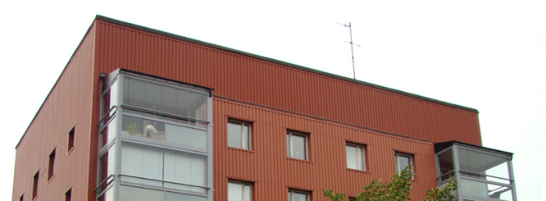

Brf Sobeln 1 - Information från styrelsen

Hej kära grannar!

Nu är sommaren förbi för i år och vi har en härlig höst framför oss.

Vi kommer snart få nya portar i alla entréer. De kommer vara av liknande design som nu men modernare, mer säkra och tystare.

Vi kommer även så småningom öppna vår nya bastu i hus 11.

**Viktig info om fönsterbytet:** I början av nästa år kommer samtliga fönster och gamla balkongdörrar att bytas ut av *Nordic House Ab*. De kommer i höst troligtvis behöva komma in i samtliga lägenheter för mätning. Alla bör då se till att lägenheten finns tillgänglig. Avisering samt mer info kommer ske ett par veckor innan. Fönsterbytet kommer inte innebära ökade avgifter utan vi kommer ta lån för detta. Däremot kommer respektive lägenhetsinnehavare få stå för en kostnad på 3200 kr för ny balkongdörr inklusive skålhandtag på utsidan. Det har funnits möjlighet att se hur fönstren kommer att se ut i en provlägenhet i hus 9. En till visning kommer ske senare i höst, vi återkommer med info.

Söndag 24/10 kommer vi ha städdag, vilket även är ett trevligt sätt att träffa sina grannar. Om vädret tillåter planerar vi att grilla.

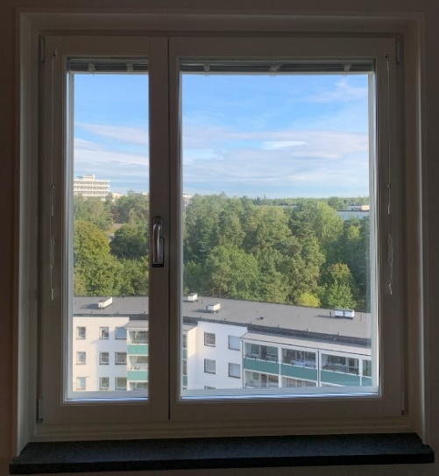 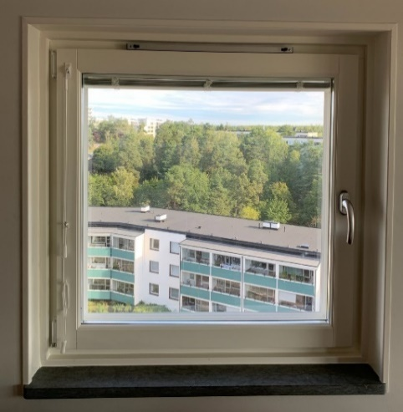

*Styrelsen önskar er en trevlig fortsättning på hösten!*